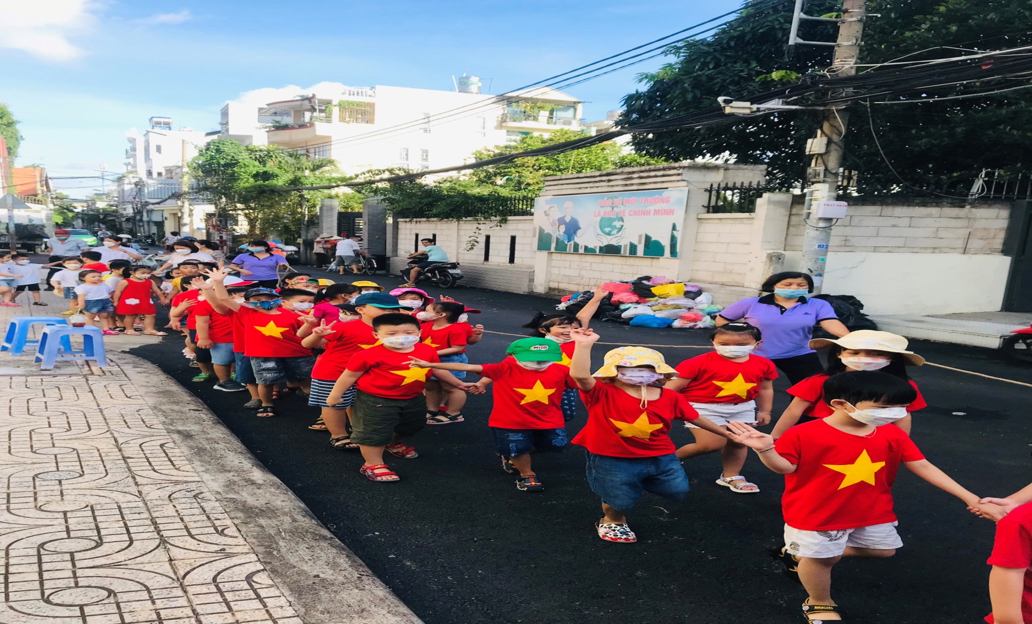

**HÀNH TRÌNH CÁC BÉ ĐI TỪ TRƯỜNG MNSC 11 ĐẾN TRƯỜNG THCS VẠN TƯỜNG**

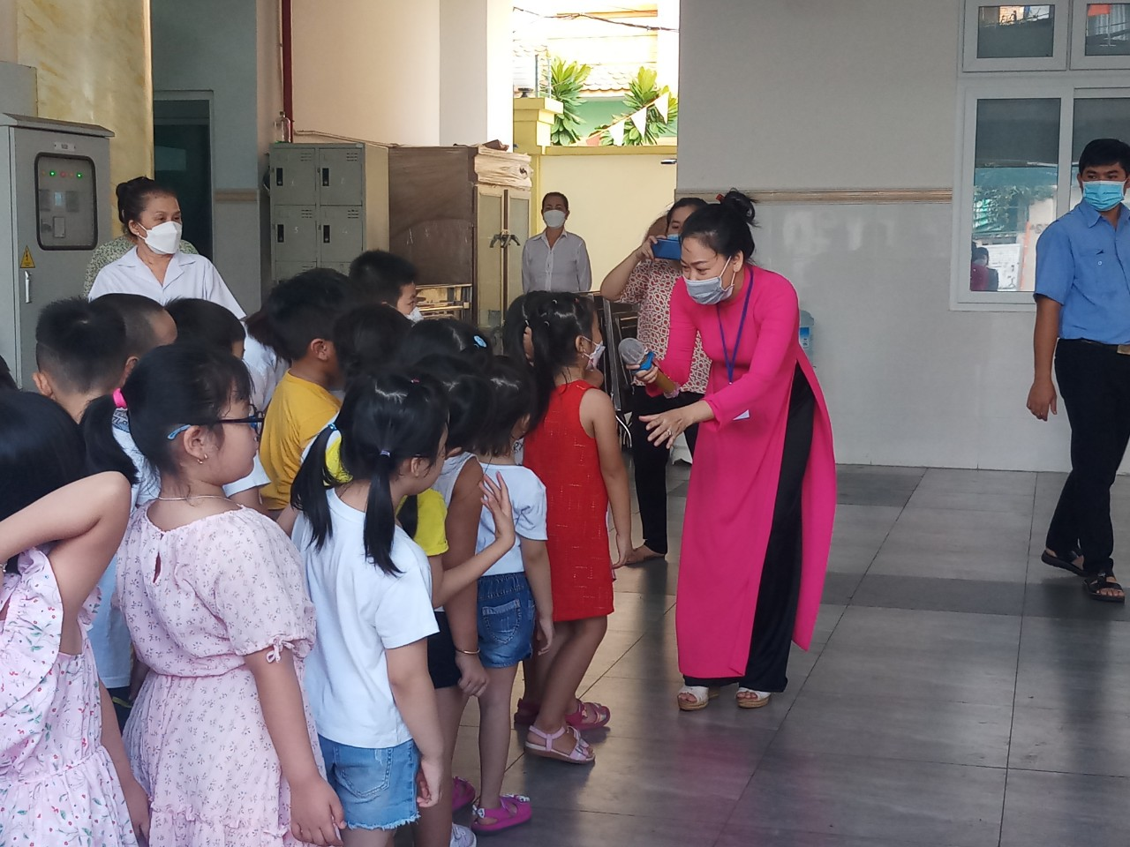

**CÔ HIỆU PHÓ TRƯỜNG THCS VẠN TƯỜNG GIAO LƯU VỚI CÁC BÉ LỚP LÁ**

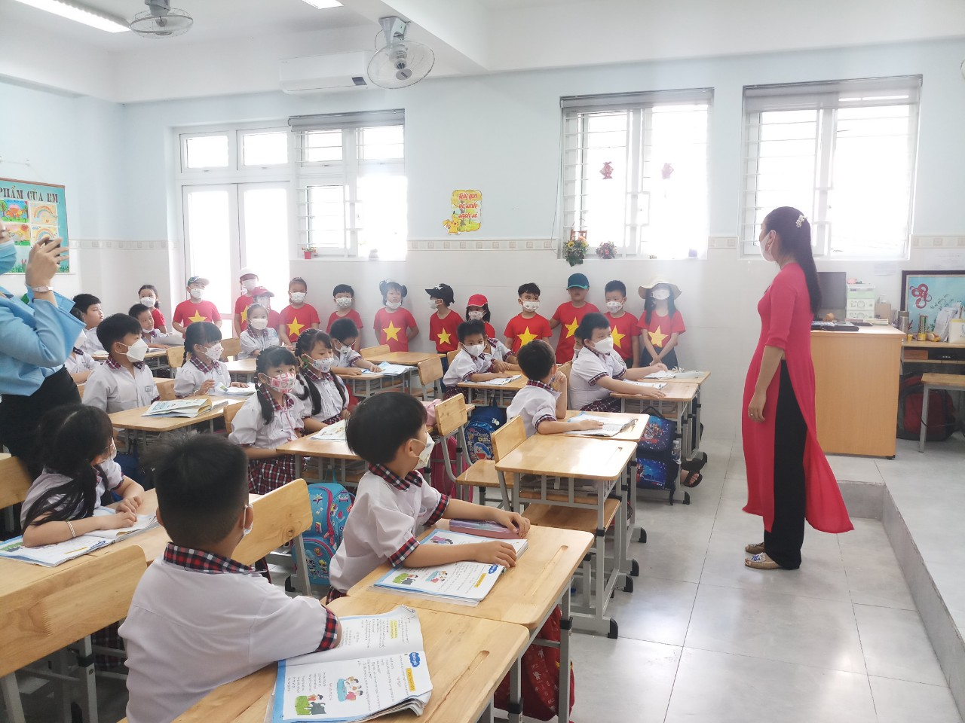**CÔ GIÁO LỚP 1 GIỚI THIỆU MÔI TRƯỜNG HỌC TẬP CHO CÁC BÉ LỚP LÁ   
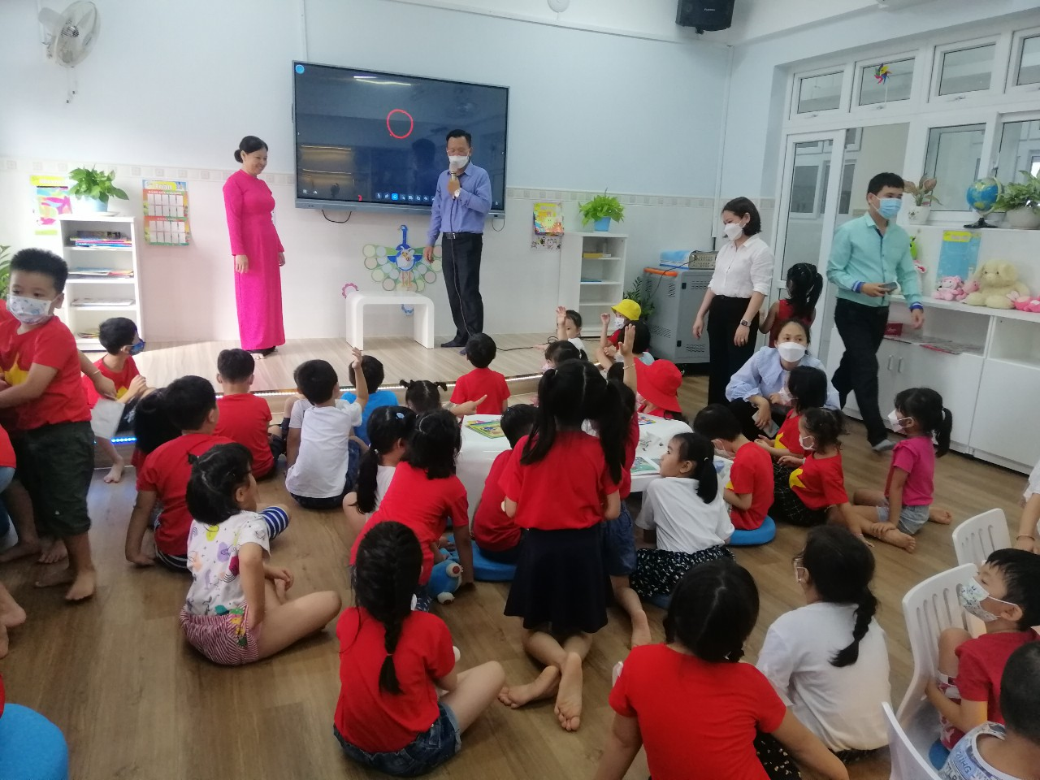**

**THẦY HIỆU TRƯỞNG SINH HOẠT VỚI CÁC BÉ**

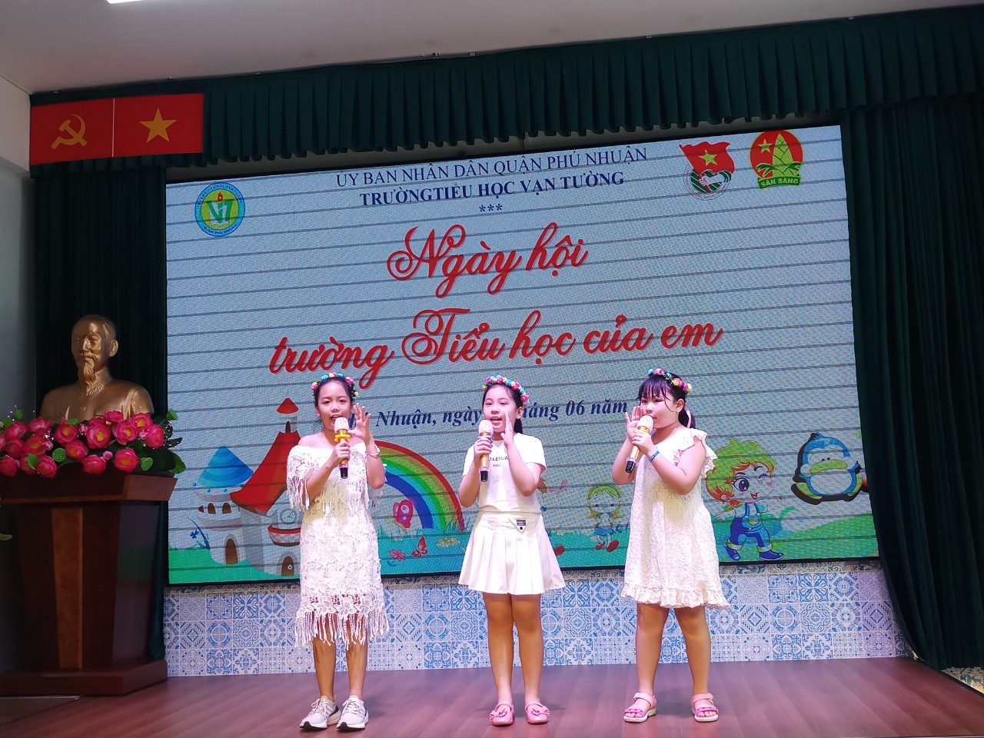

**CÁC CHỊ BIỂU DIỄN VĂN NGHỆ CHÀO ĐÓN CÁC EM LỚP LÁ**

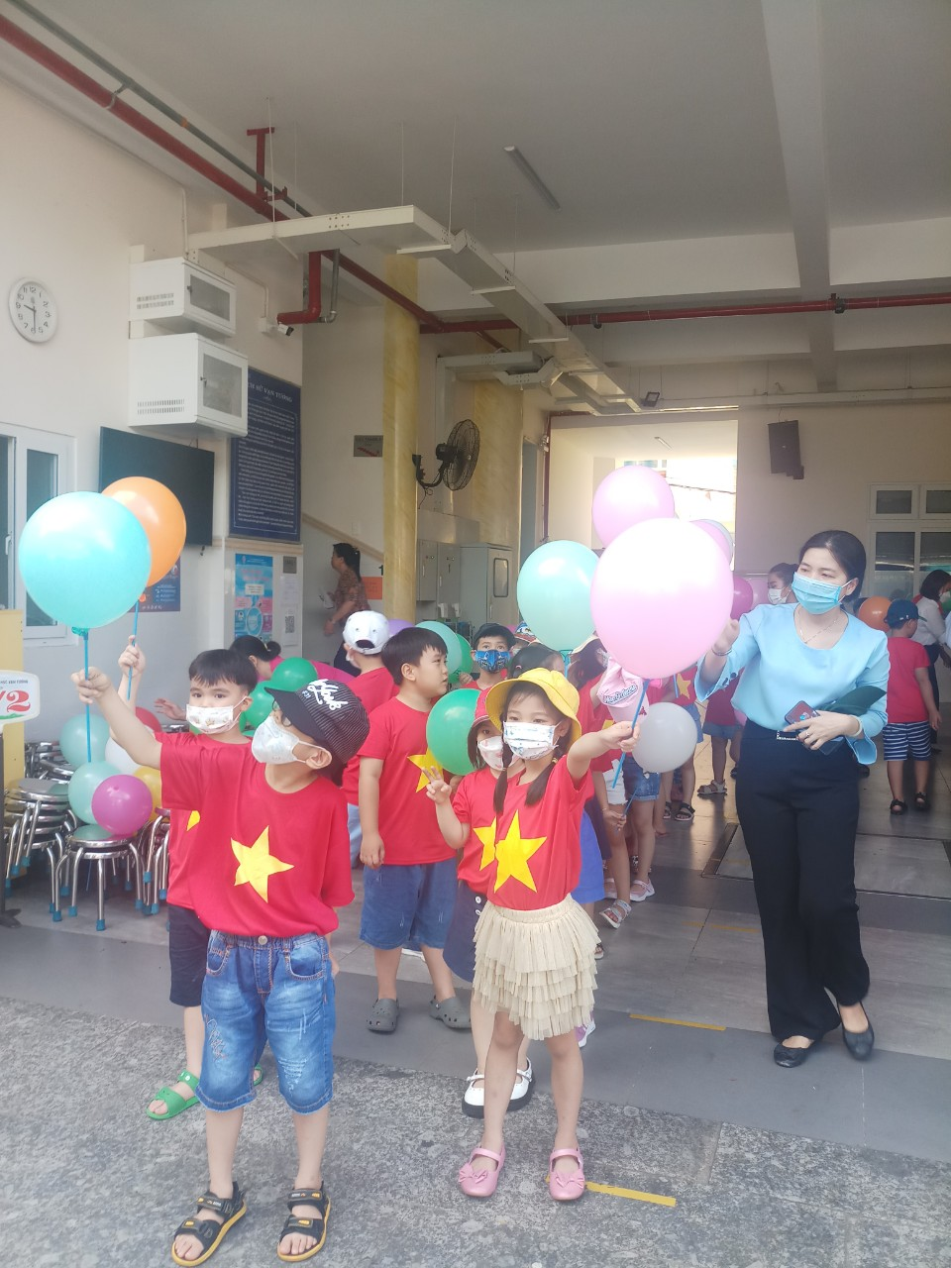

**TẠM BIỆT TRƯỜNG THCS VẠN TƯỜNG THÂN YÊU**